1. 项目入口

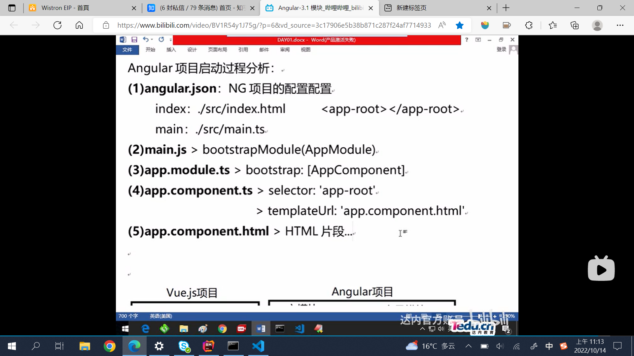

1. 指令

带*号：*ngIf，*ngFor……等会决定dom元素是否出现

[]:影响显示

（）：影响数值

[()]:双向数据绑定

1. Angualr自定义编号 #divfalse

<div *ngIf="ngf;else divfalse">EFtrue</div>

<ng-template **#divfalse**>EFfalse</ng-template>

1. TemplateRef（例：ng-template）

<div *ngIf="ngf;else divfalse">EFtrue</div>

<**ng-template** #divfalse>EFfalse</ng-template>

Angular特殊模块

文档位置

1.（与Ngif配套使用）：[Angular - NgIf](https://angular.cn/api/common/NgIf)

2. TemplateRef：[Angular - NgIf](https://angular.cn/api/common/NgIf)

1. 管道（原名过滤器）
2. 用途对数据进行处理
3. 创建 ng pipe ….

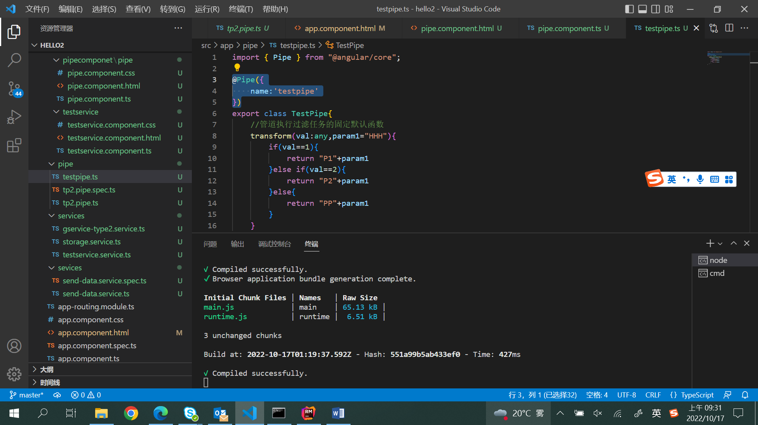

1. 在module中声明

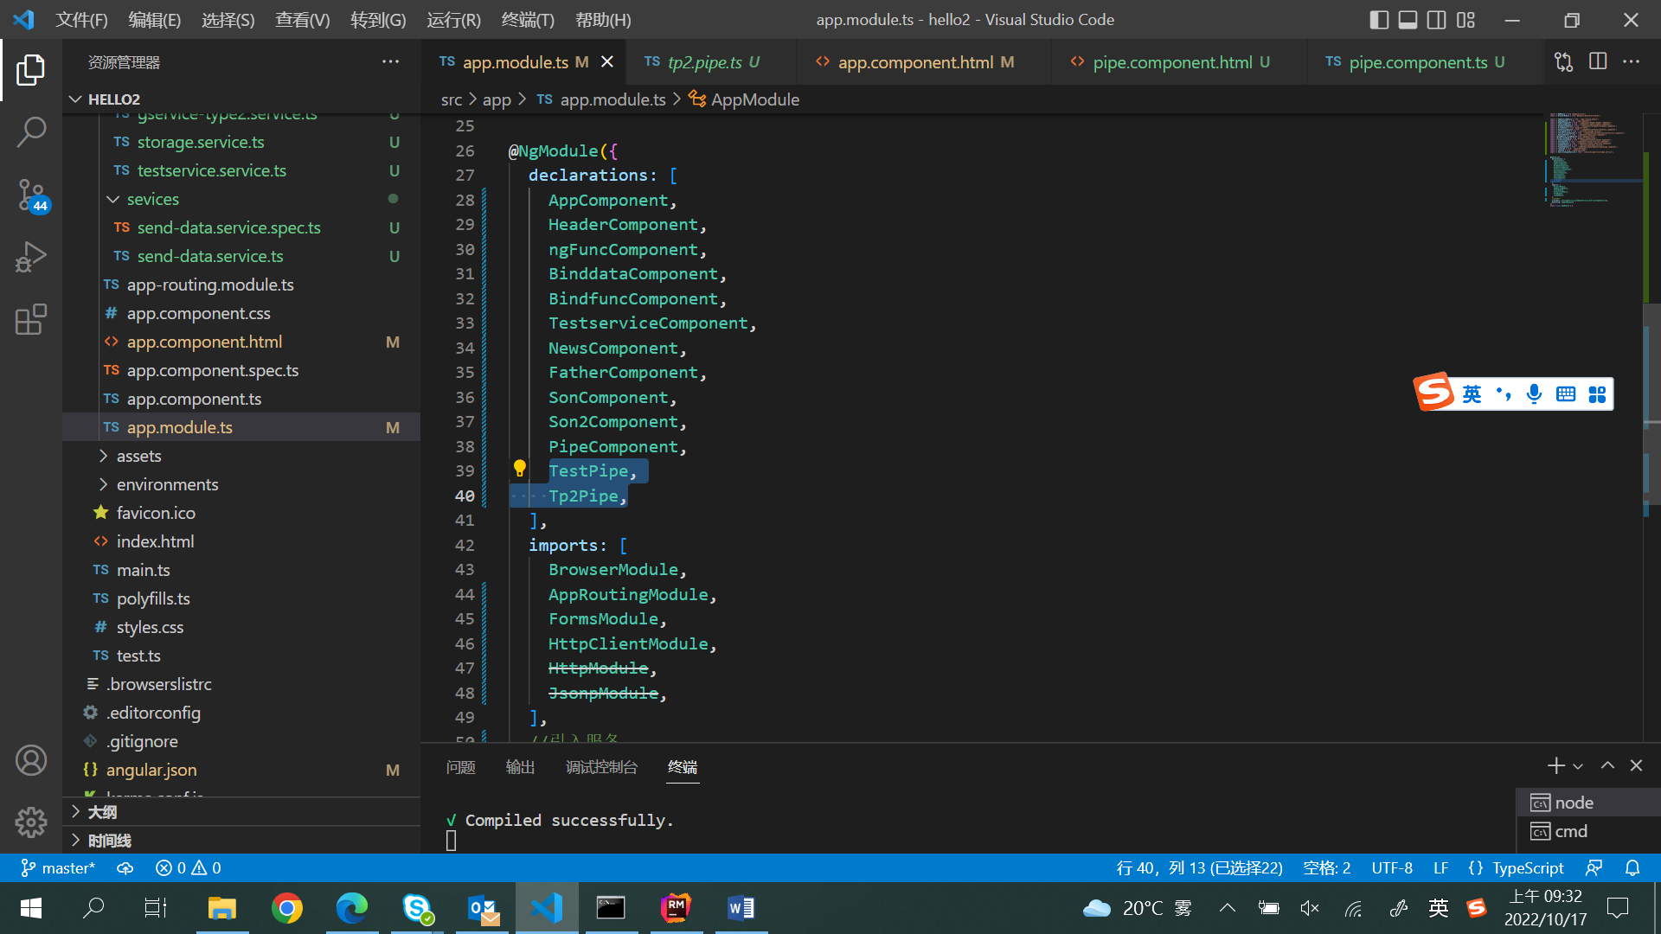

1. 使用

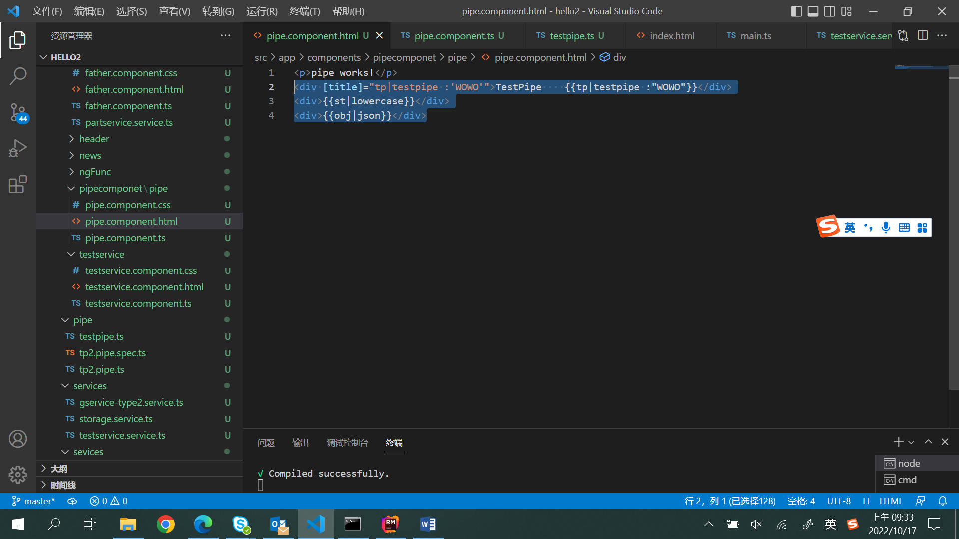

传参加冒号

1. **Service**
2. 组件级服务对象

（1）适用于单个组件，当Servcie中存在属性时需要使用组件级服务。

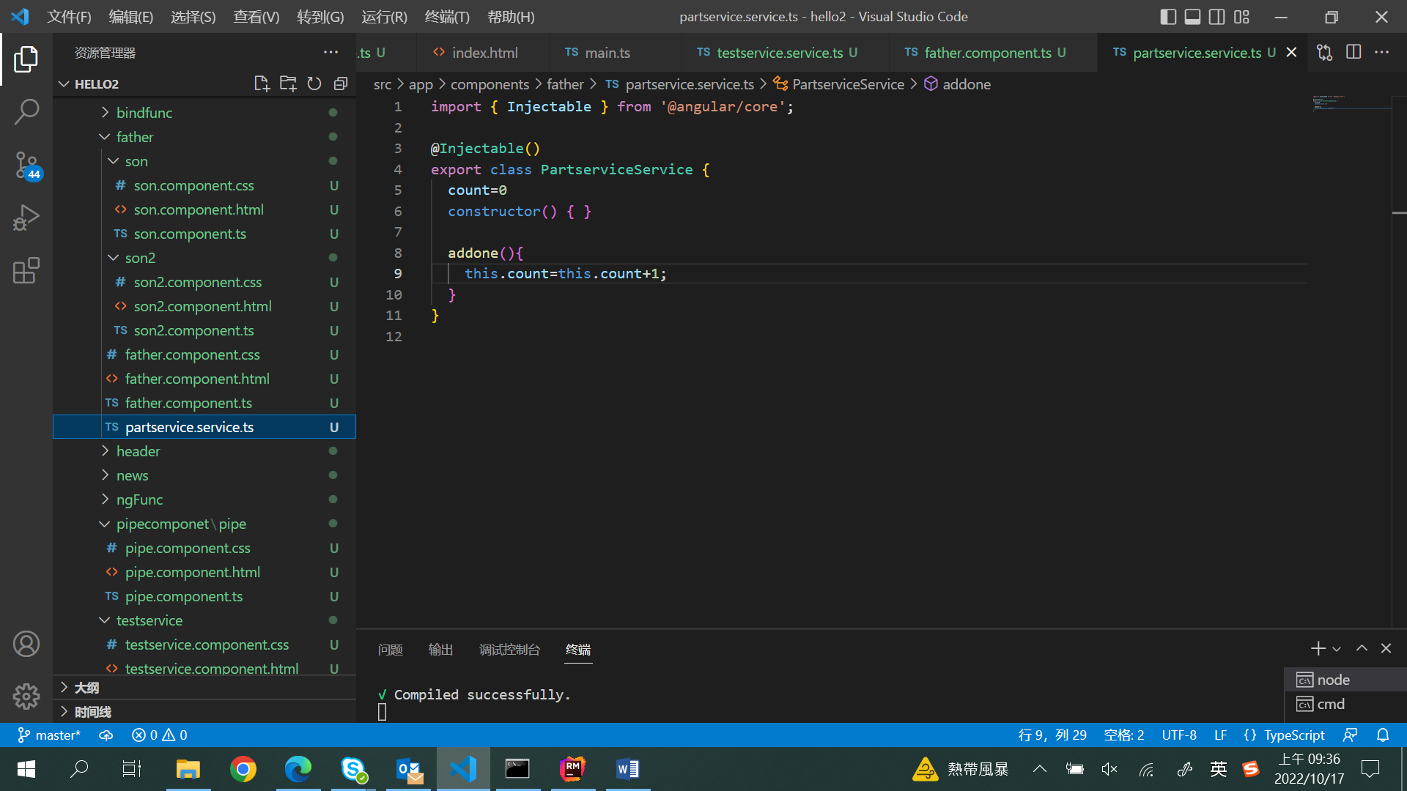

@Injectable不传参

（2）组件级服务对象的提供者为各个组件，每个组件初始化时其服务也会初始化，一个组件修改其提供的服务属性时不会影响其他组件的服务属性。

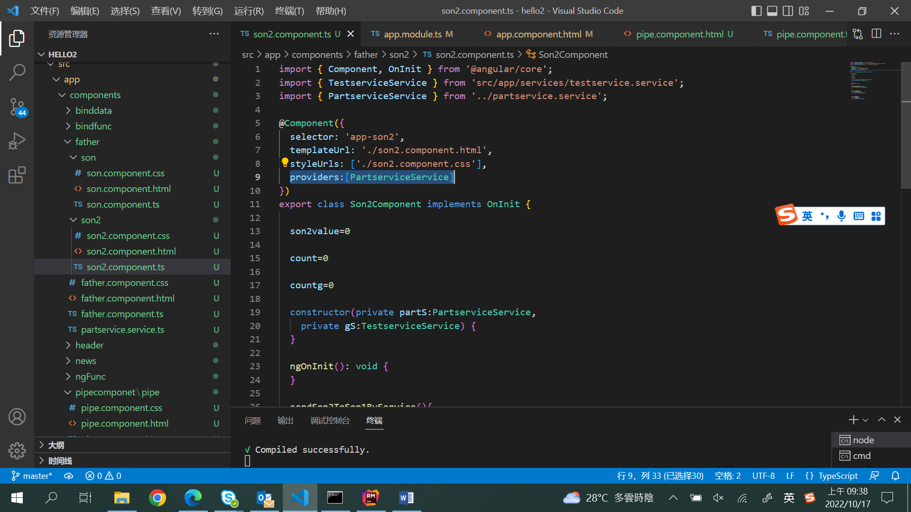

@Componet 中的Provider声明服务提供者

Constructor中申明服务。

1. 模块级服务对象

方法1：

@Injectable({

  providedIn: 'root'//指定当前的服务对象在“根模块（appmodule默认提供者）”中提供

})

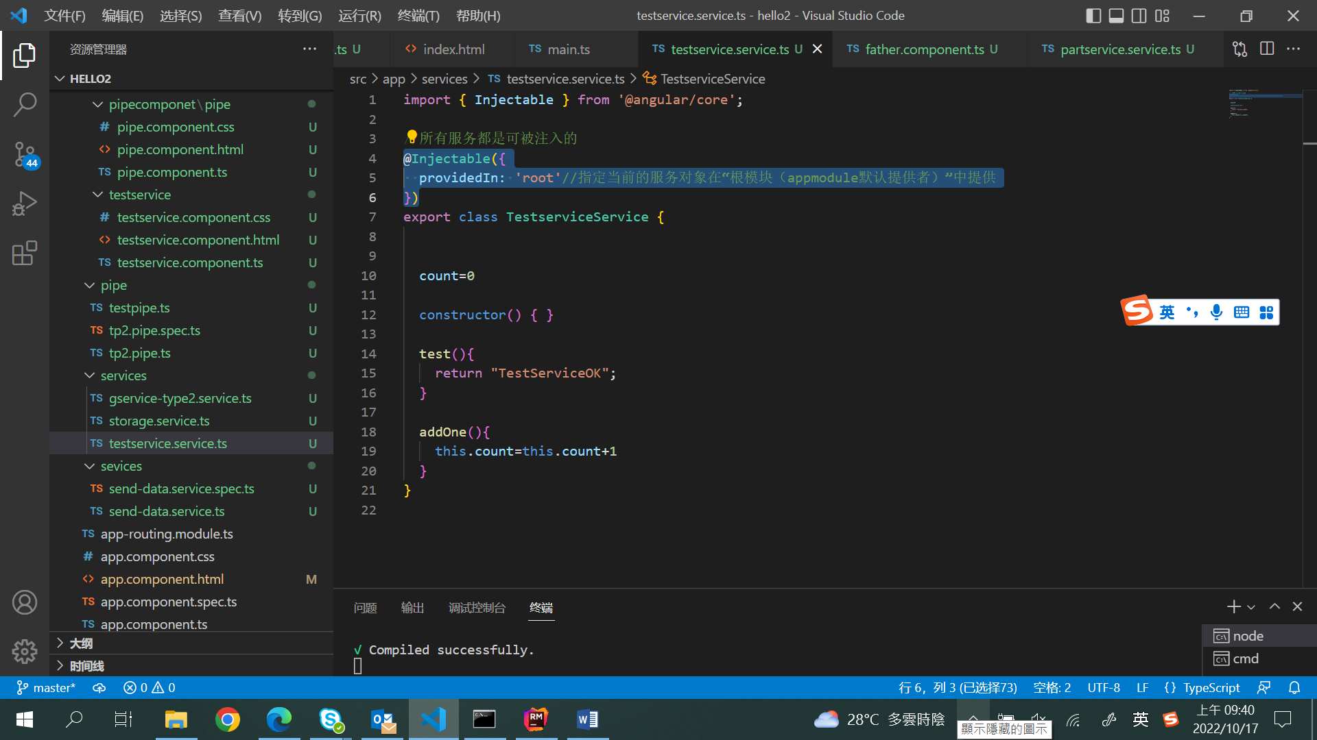

方法2：

@injectable不传参，但在appModule的Provider中进行声明。

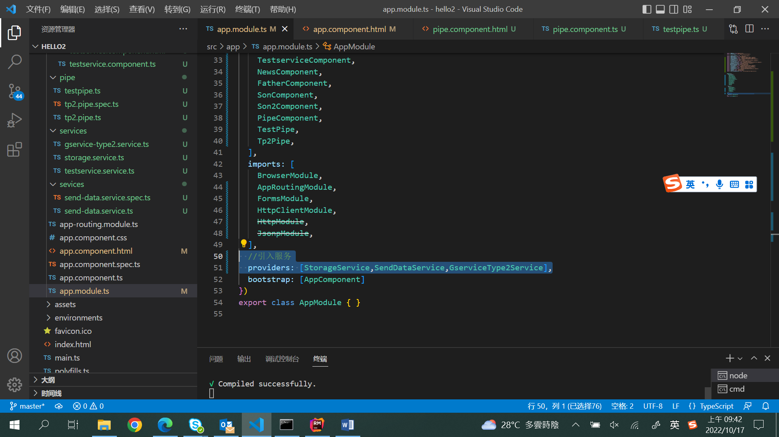

1. Sdfa
2. Dsaf